- 2Т30 теодолиТІМен жҰмыс істеу

Әрбір студентке осы әдістемелік нұсқаулар, өлшеуге және тапсырманы орындауға арналған журналдар және комплекттегі теодолит беріледі.
Студентпен орындалған жұмыстың қорғау реті:
- оқытушы тапсырманың дұрыс орындалуын тексереді;
- студент тексеру сұрақтарына жауап береді.

  - Оптикалық теодолиттің құрылысын зерттеу

Студенттер теодолиттің атқаратын қызметі мен дәлдігін, қайталауыш теодолиттің өстерінің сұлбасын, оның құрылысын және негізгі бөліктерінің атқаратын қызметін білуі керек. 2Т30 теодолитінің микроскобы бойынша өлшемдерді анықтай алулары керек.

Тапсырманың суреттемесі
3.1.1 Атқаратын қызметі. 2Т30 теодолиттер тахеометриялық және теодолиттік жүрістерде вертикаль және горизонталь бұрыштарды өлшеуге арналған. Сонымен бірге қылжіпті қашықтық өлшеуішпен арақашықтықтарды өлшеу үшін қолдануға болады.

3.1.2 Дәлдік. 2Т30 теодолиті орташа квадраттық қателігі ± 60″, яғни t=±60″ болатын бұрыштарды өлшеуге арналған.

3.1.3 Қайталауыш теодолит өстерінің сұлбасы. 11 - суретінде қайталауыш теодолит өстерінің сұлбасы және атқаратын қызметі келтірілген. Қайталауыш теодолит лимбісінде бекіткіш бұранда мен кезеулік құрылғысы бар және алидаданың айналуына байланыссыз ол айнала алады.

3.1.4 Теодолиттің негізгі бөліктерінің құрылысы және атқаратын қызметі. 12 - суретінде теодолиттің құрылысы келтірілген.
Теодолиттің горизонталь және вертикаль шыны дөңгелектері 13, 11
(12 - сурет) градустарға бөлінген. Лимбтер 5 (12 - сурет) бөлімінің құны бір бөлімге тең (бұрыштық шама). Горизонталь Г және вертикаль В дөңгелектер бойынша өлшемдер көз мөлшеріне 30″ дәлдікпен штрихты микроскоптың көру аясында орындалады (13 - суретті қара). Ол окулярмен бірге микроскоптың штрихы бойынша орналасқан (13 - сурет).
Микроскоптың окулярындағы шкалалардың бейнесін анықтап көру үшін диоптрикалық сақинаны 9 (12 - сурет) айналдырыды. Айнаны 3 (12- сурет) бұрап және ылдилап көру аясындағы жарықты ұлғайтады.

14 - суретте көру дүрбісінің құрылымы келтірілген. Бұранданы 2 босатқан соң, ол екі шетімен зениттен аударылады. Көру дүрбісінің ішкі фокусировкасы бар. Окулярлы бөлігіне жіптердің торы (15 - сурет) жүргізілген шыны пластинка орналасқан. Кремальерді 5 айналдырғанда фокустеуші линза 3 қозғалады да, заттардың ашық бейнесі көрінеді. Ал диоптрикалық сақинаның 9 бұрылуымен жіптер торының көз мөлшеріне оптималдық бейнесі орнатылады.

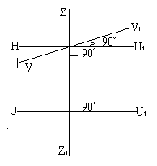

ZZ – теодолиттің негізгі вертикаль айналу өсі
UU – горизонталь дөңгелектегі цилиндрлік деңгейдің өсі
VV – көру дүрбісінің көздеу өсі
HH– көру дүрбісінің горизонталь айналу өсі

11 – сурет - Теодолиттің негізгі өстері

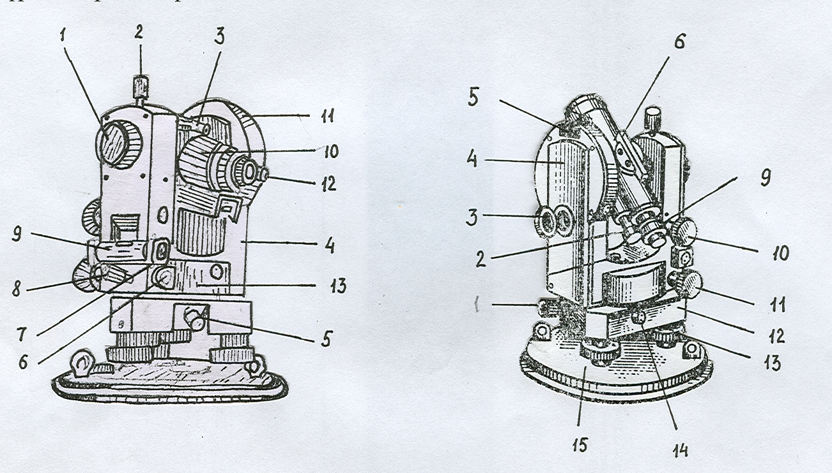

а) оң дөңгелек |  | б) сол дөңгелек
1–кремальера, 2–дүрбінің бекіткіш бұрандасы, 3-көздеуіш, 4-баған, 5–горизонталь дөңгелегінің бекіткіш бұрандасы, 6–гильза, 7–түзеткіш бұранда, 8- алидаданың бекіткіш бұрандасы, 9-алидадағы деңгейлеуіш, 10–көру дүрбісі, 11–вертикаль дөңгелек, 12–микроскоп, 13– горизонталь дөңгелек |  | 1–горизонталь дөңгелектің кезекші бұрандасы, 2–микроскоптың окуляры, 3–жарықтандырғыш айнасы, 4-жанама қақпақ, 5- дүрбідегі деңгейлеуіш, 7-түзету гайкасы, 8-қалпақша, 9–окулярдың диоприялық сақинасы, 10–дүрбінің кезекші бұрандасы, 11–алидаданың кезекші бұрандасы, 12-тұғырық, 13–көтіргіш бұрандалар, 14–төлке, 16 - қақпақ

12 – сурет - 2Т30 теодолиті

Теодолиттің комплектісіне тағы мынадай заттар кіреді:
- штатив, жергілікті жер нүктенің үстіне (өлшенетін бұрыштың төбесіне) теодолитті орнықтыруға арналған;
- окулярлық саптамалар, горизонтқа 45⁰–тан астам орналасқан заттарды ыңғайлы байқау үшін және көру дүрбісі көмегімен теодолитті нүктенің үстіне центрлеу үшін арналған;
- буссоль-бағдар, магниттік азимуттарды өлшеуге арналған;
- теодолиттің табанымен бекітілген футляр, ол теодолитті сақтауға және оны тасымалдауға арналған.
Визирьлік көздеуіш 3 (12 - сурет) нысанаға жуықтап келтіру үшін арналған. Көру дүрбінің затқа горизонталь жазықта дәл нысаналауы алидаданың жетекші бұрандасымен 11 жүргізіледі. Ал вертикаль жазықта –2-ші бұранданы бекітіп, дүрбінің жетекші бұрандасымен 10 келтіреді.
Цилиндрлік деңгейлеуіш 9 горизонталь дөңгелектің жазықтығын горизонталь жағдайға келтіру үшін арналған. Оны 3 көтергіш бұрандаларын 13 бұрап келтіреді. Цилиндрлік деңгейлеуіштің құрылысы 16 - суретте көрсетілген. Теодолиттің табаны 15 штативке қондырғы бұранда арқылы бекітіледі.

3.1.5 Микроскоп бойынша өлшемдерді анықтау. Өлшеу кезінде микроскоптан қараған кезде үстіңгі жағында вертикаль дөңгелек лимбісінің штрихтары В , ал астыңғы жағында - горизонталь дөңгелек лимбісінің штрихтары Г көрінеді. Бөлу құны 5-ке сәйкес келетін шкала бойынша 0,1-ге дейін дөңгелектеп есептер алынады. Мөлшерлеу индексі болып лимб штрихы қызмет етеді. Вертикаль дөңгелектің шкаласы екі қатар сандардан тұрады. Егер алынатын есептің таңбасы теріс болса, онда есеп теріс таңбалы 0-ден, яғни оңнан солға қарай есептеледі. Ал, керісінше оң таңбалы сан болса, онда оң таңбалы 0-ден бастап солдан оңға қарай есептеледі. 13 - суретте горизонталь лимбінің (дөңгелектің) көрсеткіші 125°05′ тең, ал вертикаль дөңгелектің көрсеткіші - минус 0°26′.

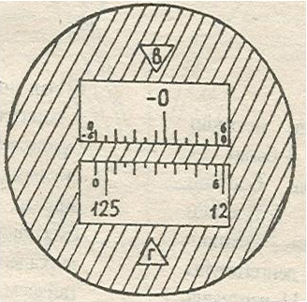

13 - сурет – Микроскоптан есеп алу

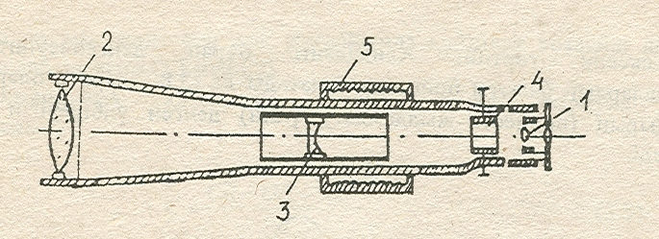

1-окуляр, 2-объектив, 3-фокустеуші линза,
4-жіптер торы бар шыны пластинка, 5-кремальера

14 - сурет - Көру дүрбісінің құрылысы

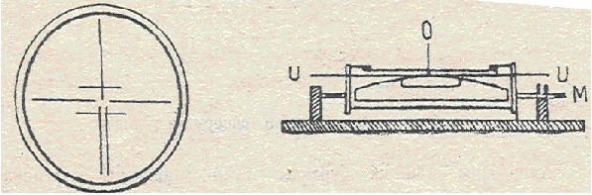

15 – сурет - Жіптер торы 16 – сурет - Деңгейлеуіштер

Тапсырма 1-5 пунктерде келтірілген суреттеме, суреттер және практикалық әрекеттерден тұру керек.

3.2 Теодолиттерді тексеру және түзету

Студенттер теодолитті тексеруді орындаудың қажеттігін және оның шарттарын білу керек. Теодолитті тексеру және түзету жұмыстарын істей алу керек.
Теодолиттегі сақталуға негізгі геометриялық шарттар горизонталь бұрыштарды өлшеу принципті сұлбасынан шығады. Олар мына төменгідей:
- аспаптың вертикаль өсі тік болуы керек;
- лимбінің жазықтығы горизонталь болуы тиіс;
- көздеу жазықтығы вертикаль болуы тиіс.

Тапсырманың суреттемесі:
3.2.1 Тексерулерді орындаудың қажеттілігі. Осы шарттардың орындалуын анықтау үшін тексерулер жүргізіледі. Ал оларды жою жұмыстарын түзету деп айтады.

3.2.2 Теодолиттерді тексеру және түзету
а) Горизонталь дөңгелектің алидадасында орналасқан цилиндрлік деңгейлеуіштің өсі VV (11 - сурет) теодолиттің негізгі өсіне ZZ перпендикулярлығын тексеру.
Тексеру тәртібі. Алидаданы бұрап деңгейлеуішті көтергіш бұрандалардың бағыты бойынша орнатады да (17 - сурет), оларды әр жаққа айналдырып (процесті жылдамдату үшін) деңгей үлбіреуігін нөл-пунктке келтіреді.

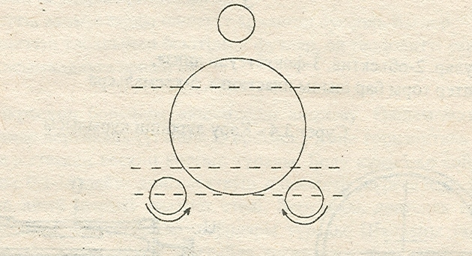
17 - сурет – Деңгейдің тексеру сұлбасы

Алидаданы 180⁰–қа бұрайды. Егер алидаданы бұрғаннан кейін, деңгейлеуіш үлбіреуігі ортада (нөл орнында) қалса, онда шарттың орындалғаны. Керісінше болған жағдайда деңгейлеуішті түзетеді.
Түзету тәртібі. Түзеткіш бұрандаларды бұрап үлбіреуікті нөл орнын жартылай доғасына ауытқып келтіреді. Бақылау үшін әрекеттерді қайталайды, яғни қайтадан көтергіш бұрандаларды бұрап деңгей үлбіреуікті нөл орнына келтіреді, алидаданы 180°-қа бұрайды және т. б.
Егер горизонталь дөңгелектің алидадасында екінші деңгейлеуіш болса, онда ол осы сияқты келтіріледі.
б) Көру дүрбінің өсі VV (11 - сурет) дүрбінің айналу өсіне перпендикулярлығын тексеру. Егер келтірілген шарт орындалса, онда көздеу өсі дүрбінің айналу өсіне жүргізілген нормалімен бір С бұрышты құрайды. Ол коллимациялық қателік деп аталады.
Эксцентриситеттің өлшемге әсерін тигізбеу үшін теодолиттерде шартты тексеру бір жақты жүйе өлшемімен жүргізіледі.
Тексеру тәртібі. Лимбті бекітіп, тордың центрін (мысалы, тік дөңгелек сол жақта) жергілікті жердегі алыстағы нүктеге көздейді. Ол мөлшері дүрбінің айналу өсімен бір деңгейде орналасқан және СД өлшемімен жүргізеді. Дүрбіні зенит арқылы орнынан ауыстырады, алидаданы бұрап тордың центрін де сол нүктеге көздейді (тік дөңгелек оң жақта) және ОД өлшемін жүргізеді. Сонан соң тұғырықтағы теодолиттің орнын бекіткіш бұрандасын босатады да, аспапты 180⁰-қа бұрайды. Осыдан теодолиттің орнын тағы да бекітеді. Теодолитті тұғырыққа бекітіп, тордың центрін сол нүктеге дөңгелектің оң жақ және сол жақ жағдайында қайтадан көздейді де, екінші өлшемдерді алады, яғни ОД мен СД.
Коллимациялық қателіктің шамасы мына формула арқылы анықталынады:

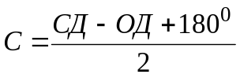 . (4)

Егер “С” коллимациялық қате аспаптың екі еселенген дәлдігінен аспаса, онда шарттың орындалғаны. Керісінше болған жағдайда түзету жүргізіледі.
Түзету тәртібі. Дұрыс өлшем мына формула бойынша анықталынады:

ОД=СД₁+с
(5)
немесе ОД=СД₂-с

және есептелген өлшемді горизонталь дөңгелектің лимбісіне белгілеп, осыдан кейін тордың центрі жергілікті жердегі байқалатын нүктенің орнынан жылжып қалады. Тордың центрін қайтадан осы нүктеге көздеу қажет. Сол үшін жіптер торының түзеткіш бұрандаларын жауып тұратын қалпақшаны бұру керек және оларды бұрап, тордың центрі жергілікті жердегі нүктемен бірлестіреді.

2 - кесте

Нүктелердің нөмірлері | Горизонталь дөңгелек бойынша өлшем |  |  | Ескертпе
Нүктелердің нөмірлері | ОД |  | СД | Ескертпе
Тұғырықтағы теодолиттің бұрылуына дейін
1 |  | 0°38′ | 180°32′ | Т30 теодолиті

Коллимациялық қателіктің мәні (4) формулаға және 2 - кестеге сәйкес былай анықталады
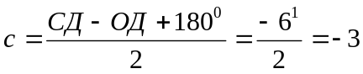,

яғни с>2t.
Коллимациялық қателіктің шамасы екі еселенген дәлдіктен артық болды. Сондықтан түзетуді жүргізу керек.
Көздеу өсінің дүрбінің айналу өсіне перпендикулярлы жағдайына сәйкес (4) формуламен табылған өлшемдер мынаған тең:

ОД=0°31′-(-3′)=0°34′ ,

ОД=180°37′-(-3′)=180°34′ .

Тік дөңгелектің сол жағдайында өлшемге микроскоптың өлшем индексін қояды да, жіптер торының горизонталь түзету бұрандаларымен істеп, оның центрін жергілікті жердегі байқалатын нүктеге келтіреді. Тексеру үшін әрекеттерді қайталайды.

в) Тордың горизонталь жібі теодолиттің негізгі торына перпендикулярлығын тексеру.
Тексеру тәртібі. Теодолиттің өсін тіктеуіш жағдайға келтіреді де, тордың орташа горизонталь жібін жергілікті жердегі жақсы көрінетін нүктеге көздейді. Алидаданың жетекші бұрандасын бұрап, дүрбіні горизонталь бойынша айналдырады. Осы жағдайда жіп көзделген нүктенің бойында болу керек. Егер нүктенің бейнесі тор жібінің қалыңдығынан астам жылжыса, онда түзету жүргізіледі.
Түзету тәртібі. Окулярдың түзету бұрандаларын жабатын қалпақты шешеді де, шарт орындалғанша оны тормен бірге бұрайды. Сонан соң окулярды бекітеді.

г) Коллимациялық көздеуіштерді тексеру. Коллимациялық көздеуіштердің көздеу өсі көру дүрбісінің көздеу өсіне параллель болуы тиіс.
Тексеру тәртібі. Коллимациялық көздеуішті 50 м-ден астам арақашықтықта орналасқан жергілікті жердегі затқа көздейді. Егер заттың бейнесі көру дүрбісіндегі тордың центрінен көздеу аясынан 1/5 астам жылжыса, онда көздеуіштің орнын түзетуге ұсынады.
Түзету тәртібі. Көздеуішті дүрбінің корпусымен бекітетін төрт бұрандаларын сәл ғана босатады да, көздеуіштің азимут бойынша сәйкес бұруынан кейін оларды тағы да бұрайды.

д) Вертикаль дөңгелекті тексеру. Анықтама бойынша нөлдік орын дегеніміз көру дүрбісінің көздеу өсінің горизонталь жағдайға сәйкес вертикаль дөңгелегінен алынған өлшем. Вертикаль дөңгелекпен жұмыс істеу кезінде нөлдік орын тұрақты болу тиіс. Есептеуді ыңғайлы жүргізу үшін нөлдік орын аспаптың екі еселенген дәлдігінен аспауы керек.
Нөлдік орынның тұрақтылығына көз жеткізу үшін жұмыстың алдында жергілікті жердегі бірнеше нүктелерді байқап, нөлдік орнын анықтау қажет. Жұмысты жалғастыру үшін нөлдік орынның мәнін анықтап отыру қажет. Нөлдік орынның тұрақтылығы вертикаль бұрыштар өлшемдерінің дұрыстығын тексеру болып саналады.
Нөлдік орынды нөлге жақын мәнге келтіру. Тік дөңгелектің екі жағдайында (ОД мен СД) жергілікті жердегі бір нүктеге бағыттап, нөлдік орынды есептейді. Есеп алудың алдында теодолит тұғырығының көтергіш бұрандаларымен бұрап, горизонталь дөңгелегінің алидадасындағы деңгей үлбірлеугін нөл-пунктке келтіреді.
Алдын ала ыңғайлы есептеу үшін ОД мен СД есептерді 90°-тан артық болған жағдайда кіші шамаларға төмендегі ережемен келтіреді. Егер ОД немесе СД өлшемдер 90°-270° арасында жатса, онда олардан 180° алынады, ал 270°-360° арасында болса, онда 360° алынады.
Егер СД=1°40′, ОД=178°36′ (кіші шамасына келтірейік, яғни ОД=178°36′- 180°=-1°24′) десек, онда

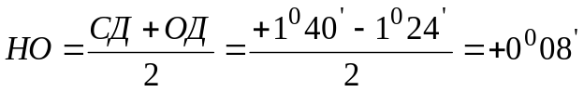

Нөлдік орынның шамасы штрихты микроскоптың екі еселенген дәлдігінен асып кетті. Сондықтан түзету келесі тәртіппен жүргізіледі.
Көлбеу бұрыш есептелінеді:

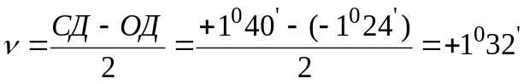

Жергілікті жердегі нүктеге нысаналау кезінде дүрбіні қояды да есептелген көлбеу бұрышының мәніне тең вертикаль дөңгелегінде оның көздеу бұрандалары арқылы есепті қояды. Бұл жағдайда тордың центрі көзделген нүктеден жылжып кетеді. Қалпақтың астындағы орналасқан жіп торының вертикаль түзету бұрандаларымен бұрап, оның центрі жергілікті жердегі нүктенің бейнесімен беттестіріледі. Бақылау үшін әрекеттерді қайталайды. Нөлдік орын түзетуден кейін көздеу өсі дүрбінің айналу өсіне перпендикулярлық шартының бұзылмауына көз жеткізу керек.

3.3 Горизонталь және вертикаль бұрыштарды өлшеу

Студенттер байқау үшін теодолитті жұмысқа дайындау тәртібін, бұрыштарды өлшеу тәсілдерін және принциптерін, станцияда теодолитті орналастыру, бұрыштарды өлшеу және оның нәтижелерін журналға толтыру жұмыстарын істей алу керек.

Тапсырманың суреттемесі:
3.3.1 Теодолитті бақылауға дайындау
Теодолитті бақылауға дайындау төмендегі әрекеттерден құрылады:
1) центрлеу
2) аспаптың негізгі өсін тіктеуіш жағдайға келтіру;
3) дүрбіні бақылауға орнықтыру.
Жүргізілетін жұмыстың дәлдігіне қарай өлшенетін бұрыштың төбесінде аспапты центрлеу тіктеуіш арқылы немесе оптикалық центрдің көмегімен жасалынады.

Тіктеуіш күштің көмегімен центрлеу. Жіптік тіктеуішпен нүктені центрлегенде тіктеуішті нүктенің үстіне шамалап келетіндей қылып штативпен орналастырады. Одан кейін қондыру бұрандасын босатып, теодолитті штативтің қондырмасында жылжытып, тіктеуіштің үшкір ұшын нүктеге дәл келтіреді, қондыру бұрандасын бекітеді.
Нүктені центрлеу дүрбі арқылы да жасалады. Ол үшін арнаулы окулярлық қондырма қолданылады. Дүрбінің объективін центрлеу кезінде төмен қаратады да, жіптік тордың қиылысын нүктеге дәл әкеледі.
Жіптік тіктеуіш ауа райының желсіз кезінде 5 мм дәлдікпен нүктені центрлейді. Центрлеуді жоғарғы дәлдікпен жүргізу үшін оптикалық центрлер қолданылады. Оптикалық центрлер нүктені 0,5 мм дәлдікпен центрлейді.
Теодолиттің негізгі өсін тіктеуіш жағдайға келтіруді көтергіш бұрандаларымен бұрап, горизонталь дөңгелегіндегі алидаданың деңгейлеуіш арқылы жасалынады. Теодолиттің өсін тіктеуіш жағдайға келтірген соң центрлеу бұзылуы мүмкін. Сондықтан бұл шарт бірнеше рет тексеру жасалған соң орындалады.
Дүрбіні бағдарлауға ыңғайлау үш әрекеттен құрылады:
1) дүрбіні және микроскопты бақылаушының көзімен қою;
2) дүрбіні зат бойынша орнату;
3) жіптер торының параллаксын жою.
Дүрбіні көзбен орнату үшін оны ашық түсті (фонға) нысаналайды да, жіптер торын анық көргенше окулярлы дүрбіні бұрайды.
Дүрбіні зат бойынша орнату үшін коллиматорлық көздеуішпен қолданып (немесе көру дүрбісіндегі орналасқан көздеу үшін арналған басқа түтікпен) оны біріншеден заттың үстіне көздейді. Көзделетін зат көру дүрбінің аясына кірген соң лимбтің және көру дүрбісінің бекіткіш бұрандаларын бекітеді. Байқалатын заттың ашық бейнесі көрінгенге дейін кремальераның сақинасын бұрайды. Алидаданың және көру дүрбісінің кезекші бұрандаларымен бұрап тор центрін көздеу белгінің бейнесімен беттестіреді (12 - сурет).
Жергілікті жердегі көзделген нүктені анық көргеннен және оның бейнесі тор центрімен беттескеннен кейін окулярдағы көзді сәл жылжытады. Егер нүктенің бейнесі жіптер торының центрінен жылжыса, онда параллакс бар.
Жіптер торының параллаксы кремальераның сақинасын сәл бұруымен жойылады.

3.3.2 Горизонталь бұрыштарды бір айналым тәсілімен өлшеу. Өлшенетін бұрыштың төбесіне теодолитті орнатады да, теодолитті жұмыстық жағдайға келтіреді.
Лимбті бекітеді (5-ші бұранда, 12 - сурет), алидаданың және көру дүрбісінің бекіткіш бұрандаларын босатады. Дүрбіні оң жақтағы 1-ші нүктеге көздейді. Микроскоп бойынша өлшемдер (есептер) алынады. Мысалы, ОД=212°30,5′ (2 - кестені қара). Бұл әрекеттер тік дөңгелек оң жақта орналасқан кезде – ОД жасалынған деп санайық.
Содан кейін алидаданы бекітеді, дүрбіні сол жақтағы 3-ші нүктеге нысаналайды және жаңадан микроскоп бойынша өлшемдер алынады (ОД₃=128°28,5′).
Оң жақтағы нүктеден алынған есептен (артқы) сол жақтағы нүктеден алынған есебін (алдыңғы) алады да, бұрыштың мәнін шығарады (212°30,5′-128°28,5′=84°02′). Егер артқы нүктеден алынған есеп алдыңғы нүктеден алынған есептен аз болса (лимбтің нөлі өлшенетін бұрыштың қабырғаларының арасында жатыр), онда оң жақтағы нүктеден алынған есепке 360° қосылады. Осымен бірінші жартылай тәсіл бітеді.
Дүрбіні зенит арқылы ауыстырып тік дөңгелектің сол жағдайында жоғарыда айтылғандай тәртіппен барлық әрекеттер қайтадан жүргізіледі. Бұл әрекеттер екінші жартылай тәсілді құрайды (116°32,5′-32°31,35′=84°01′).
Екі рет жартылай бұрыш өлшеу тәсілі толық тәсілді құрайды. Бақылау – бірінші және екінші жартылай бұрыштардың өлшеу нәтижелерінің айырмашылығы микроскоптың екі еселенген дәлдігінен артық болмауы керек. Бұл шарт орындалғанда бұрыштың орташа мәнін табады. Егер айырмашылығы артық болса, онда бұрышты қайтадан өлшейді.

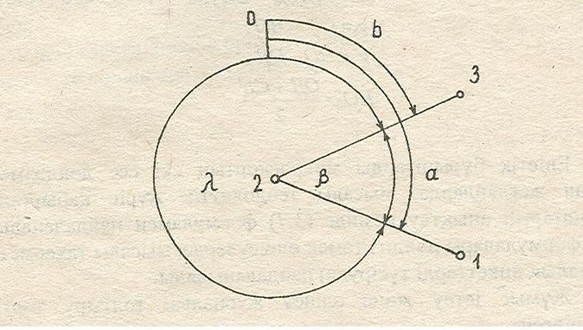

18 - сурет – Горизонталь бұрыштарды өлшеу сұлбасы

3 - кесте– Бұрыштарды өлшеу журналы

Атаулар |  | Горизонталь дөңгелек бойынша  есептер |  | Горизонталь дөңгелек ОД, СД, орташа
станцияның | көздеуіш нүктенің | ОД | СД | Горизонталь дөңгелек ОД, СД, орташа
2 | 1 | 212°30,5′(1)  128°28,5′(2) | 116°32,5′(3)  32°31,5′(4) | 84°02′(5)  84°01′(6)  84°01,5′(7)
Ескерту: жақшадағы сандар журналдың толтыру тәртібін көрсетеді.

3.3.3 Вертикаль бұрыштарды өлшеу.
Көлбеу бұрыш екі бағытпен құрылған. Бір бағыты көздеу сызығын береді, ал екіншісі көздеу өсінің горизонталь жағдайына сәйкестендіріледі. Көтергіш бұрандалармен бұрап, горизонталь дөңгелектің алидадасында деңгей үлбіреуігін нөл орнына келтіреді. Бұл байланыста деңгейлеуіш алидадамен қосылғандықтан, оның өсі көру дүрбісінің коллимациялық жазықтығына параллель етіп орнықтырылады.
Вертикаль бұрыштарды өлшегенде, вертикаль дөңгелек бойынша алынатын өлшемдер, көздеу өсін горизонт үстіне көтерумен ұлғайған жағдайда ғана бастапқы (негізі) орны болып саналады («+» белгілі көлбеу бұрыштары пайда болады).
Көлбеу бұрыштар мына формулалар бойынша анықталады:

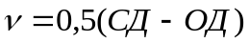, (6)

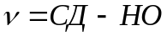, (7)

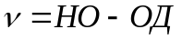, (8)

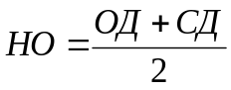 (9)

Көлбеу бұрыштарды микроскоптың екі еселенген дәлдігімен өлшеу қажет болған жағдайларда, мысалы теодолиттік жүрістің қабырғаларының көлбеу бұрыштарын анықтау кезінде (6) формуласын пайдаланады. Ал (7) және (8) формулаларын дәлдігі төмен өлшеулерде, мысалы тахеометриялық түсіруде (рейкалық пикеттерді түсіруде) пайдаланады.
Жұмыс істеу және өлшеу журналын толтыру тәртібі 4 - кестеде келтірілген.

4 - кесте– 2Т30 теодолиті (үлгі)

Атаулар |  | Вертикаль дөңгелек бойынша алынған есептер |  |  |  | Нөл орны  НО |  | Көлбеу бұрыш
станцияның | байқау нүктенің | СД |  | ОД |  | º | ′ | º | ′
станцияның | байқау нүктенің | º | ′ | º | ′
К | 1 | 3 | 46 | 176 | 18 | 0 | 02 | +3 | 44
К | 2 | 4 | 33 | 175 | 31 | 0 | 02 | +4 | 31

Ескерту: ОД және СД өлшемдерін алу үшін алдын-ала горизонталь дөңгелектегі деңгей үлбіреуігін көтергіш бұрандаларымен нөл орнына келтіреді.
Өлшеулердің бақылауы: НО тұрақты болуы керек.
Тапсырмада оқытушымен көрсетілген жергілікті жердегі горизонталь және вертикаль бұрыштардың өлшеу журналы толтырылған түрде болу керек.

Бақылау сурақтары:
- 2Т30 теодолитінің негізгі бөліктерін ата;
- теодолит қандай өлшеулер үшін қажет;
- байқау жұмыстарын жүргізу үшін дүрбіні орнатудың тәртібін көрсет;
- теодолиттің өстерінің өзара жағдайларына (негізгі, көздеу, цилиндрлік деңгейлеуіштің) қойылатын талаптарды тұжырымда;
- 2Т30 теодолитінің тексеру және түзету тәртібін айтып бер;
- бір жақты өлшем жүйесі бар теодолиттерден алынған есепке эксцентриситеттің әсерін қалай жоюға болады;
- теодолитті жіпті тіктеуішпен және оптикалық центрмен центрлеу реті;
- горизонталь бұрыштарды өлшеу тәртібін (айналым тәсілі) айтып бер;
- вертикаль дөңгелектің нөлдік орны дегеніміз не;
- Т30 теодолитінде нөлдік орнын түзету тәртібі.

